 Gdańsk, 20.03.2026r.

KRYTERIA OCENY PRÓBY SPRAWNOŚCI FIZYCZNEJ
DO CERTYFIKOWANYCH KLAS PROFILOWYCH POLICJI I STRAŻY GRANICZNEJ
W IV LO Z OMS W GDAŃSKU
DLA KANDYDATÓW PRZYSTĘPUJĄCYCH DO REKRUTACJI DO KLASY PIERWSZEJ
W ROKU SZKOLNYM 2026/2027

§ 1
Kandydat do klasy pierwszej w roku szkolnym 2026/2027 oddziału o profilu mundurowym Policji i oddziału o profilu mundurowym Straży Granicznej w Iv LO z OMS w Gdańsku zobowiązany jest w procesie rekrutacji przystąpić do próby sprawności fizycznej.
§ 2.
Próba sprawności fizycznej odbędzie się w poniższych terminach w hali sportowej IV LO z OMS:
- I TERMIN: 10 CZERWCA 2026R. GODZINA 15.00
- II TERMIN: 29 CZERWCA 2026R. GODZINA 09.00
§ 3.
1. Próba sprawności fizycznej składa się z dwóch prób sprawnościowych:
1) testu biegu wytrzymałościowego „BEEP TEST”;
2) siady z leżenia na plecach(brzuszki) w czasie 30 sekund

2. Opis wykonania prób sprawnościowych , o których mowa w ust. 1 wraz z kryteriami ich oceny, określa załącznik nr 1 do zarządzenia.
§ 4.
Warunkiem przystąpienia kandydata do testu jest:
1) okazanie komisji egzaminacyjnej dokumentu ze zdjęciem;
2) złożenie ważnego badania lekarskiego lub oświadczenia rodzica, w którym nie stwierdzono przeciwwskazań zdrowotnych do przystąpienia do próby sprawności fizycznej
§ 5.
Przed przeprowadzeniem testu:
1) kandydat zapoznaje się ze sposobem jego przeprowadzania;
2) kandydat we własnym zakresie przeprowadza rozgrzewkę.

§ 6.
Kryteria oceny kandydata:
1. Wyniki uzyskane z prób, o których mowa w § 2 ust.1 są oceniane w skali ocen od 1 do 5 punktów za każdy z testów:
- test biegu wytrzymałościowego „BEEP TEST”

UZYSKANY WYNIK/POZIOM | LICZBA PUNKTÓW
≤ 6 50 odcinków | 1 punkt 60
7 60 odcinków | 2 punkty 65
8 70 odcinków | 3 punkty 70
9 80 odcinków | 4 punkty 75
≥ 10 90 odcinków | 5 punktów 80

- Siady zleżenia na plecach (brzuszki) w czasie 30 sekund

UZYSKANY WYNIK W CZASIE  30 SEKUND | LICZBA PUNKTÓW
13-16 | 1 punkt
17-20 | 2 punkty
21-24 | 3 punkty
25-28 | 4 punkty
≥29 | - punktów

- Maksymalna liczba punktów do uzyskania w próbie sprawności fizycznej wynosi 10 punktów.

§ 7.
Warunkiem zaliczenia próby sprawności fizycznej jest:
1) przystąpienie do wszystkich prób sprawnościowych w wyznaczonym terminie
2) uzyskanie łącznej sumy punktów (maksymalnie można otrzymać 10 punktów) nie mniejszej niż 5
§ 8.
- Z przeprowadzenia w danym dniu testu komisja egzaminacyjna sporządza w tym samym dniu wykaz wyników uzyskanych przez kandydatów. Skład komisji:Joanna Błaszkowska, Maria Anderwald, Izabela Zubrzycka, Paulina Kalinowska, Grzegorz Zubrzycki, Paweł Pagieła, Rafał Węsierski, Jerzy Płoszaj.

ZAŁĄCZNIK
Opis wykonania prób sprawnościowych

BEEP TEST
wielostopniowy test wahadłowy 20m (z ang. Maximal Multistage 20m Shuttle Run Test) - jeden z najpopularniejszych testów biegowych, na podstawie którego określa się poziom wytrzymałości krążeniowo-oddechowej. Beep test składa się z 21 poziomów – przypada na nie od 7 do 16 odcinków. Jak można się domyślić, tempo każdego poziomu jest coraz wyższe – na pierwszym odcinku średnie tempo wynosi trochę ponad 8km/h, podczas gdy na ostatnim jest to już ponad 18km/h.

Wykonanie:
Zadaniem kandydatów jest pokonywanie dystansu 20m tam i z powrotem. Odległość ta jest wyznaczona liniami, tak by kandydaci nie mieli problemów z ich zlokalizowaniem. Wyznaczony odcinek kandydaci muszą pokonać w wyznaczonym czasie. Pomocny w kontrolowaniu tego jest specjalny dźwięk – zwany ,,beep”. Kiedy rozlega się on, kandydat powinien już dobiec do danej linii. Ważna jest przy tym kontrola, czy kandydat dotknął stopą linii końcowej. W sytuacji, gdy nie dobiegł w wyznaczonym odstępie czasu do końca odcinka, to ma szansę to jeszcze nadrobić. Do kolejnej sygnalizacji musi ukończyć ,,zaległy’’ odcinek oraz ten właściwy. Jeśli nie uda mu się tego zrobić, to kończy on swój test.

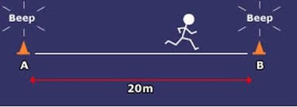
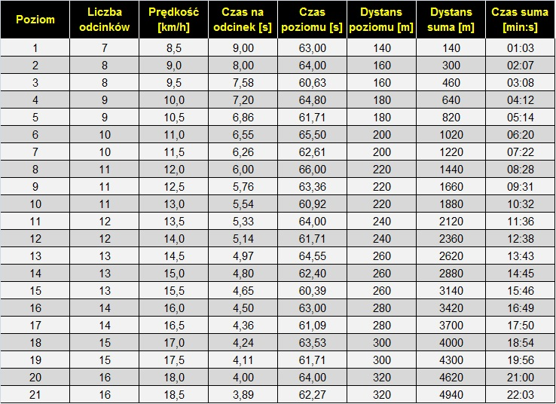

Kryteria oceny kandydata:

UZYSKANY WYNIK/POZIOM | LICZBA PUNKTÓW
50-60 | 1 punkt
61-71 | 2 punkty
72-82 | 3 punkty
83-93 | 4 punkty
≥ 94 | 5 punktów

SIAD Z LEŻENIA NA PLECACH „BRZUSZKI”
W CZASIE 30 SEKUND

Wykonanie:
- Pozycja wyjściowa: leżenie na plecach na materacu przy drabinkach, dłonie na karku/głowie/ łokcie dotykają materaca, stopy zaparte na 1 lub 2 szczeblu drabinek gimnastycznych
- Ruch: wykonanie skłonu uniesienie tułowia do poziomu aż łokcie dotkną kolan
- Powrót: wróć do pozycji wyjściowej.

Kryteria oceny kandydata:

UZYSKANY WYNIK W CZASIE  30 SEKUND | LICZBA PUNKTÓW
13-16 | 1 punkt
17-20 | 2 punkty
21-24 | 3 punkty
25-28 | 4 punkty
≥29 | 5 punktów

